«Низами» Азербайджан этномәдени орталығы қоғамдық бірлестігі.
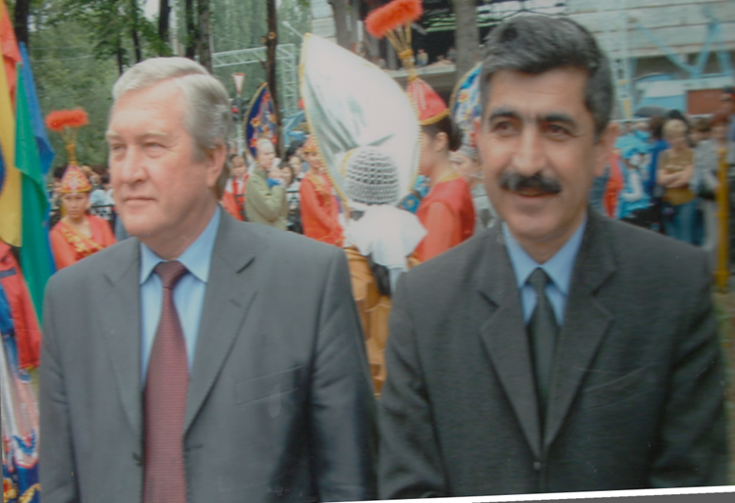
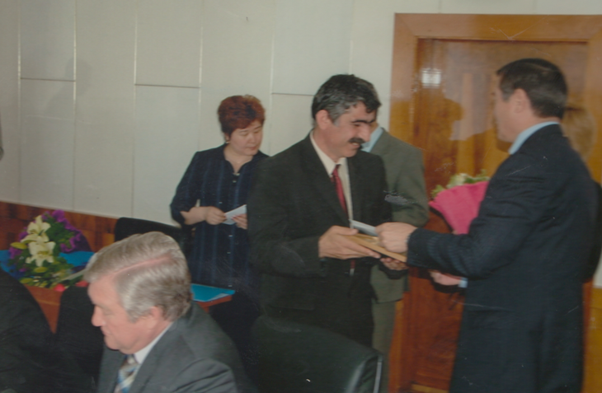
Жамбыл облысында 12000 жуық азербайджандар тұрады.Төрағасы Насыров Гусейн Сахыбұлы. Қоғамдық бірлестік 2000 жылдан бастап жұмыс істейді. Қоғамдық бірлестікті құрудағы мақсат тарихты,мәдениеті мен өнерін білу, ана тілін сақтау және дамыту, ұлттық салт-дәстүрлермен әдет-ғұрыптарды сақтау. Этномәдени бірлестік өкілдері облыс және қаланың мәдени-қоғамдық өміріне белсене қатысады. Бірлестік құрылған мерзімнен бері Республикалық, облыстық іс-шаралаларға қатысады. Этнос күндерін өткізеді, көмек қажет ететіндерге қолдау көрсетеді.Орталықтың қаражаты есебінен аудандарға дінге сыйынушыларға мешіт сатып алып берді.Жамбыл облысында тұратын азербайджандармен Азербайджан Республикасы елшісімен бірнеше кездесулер өтті. Меркі Шу аудандарында азербайджан тілін оқытатын курс ашылды. «Севинч» фольклорлы ансамблі құрылды.Жамбыл облысында тұратын азербайджандар басқа облыстардағы азербайджан орталықтарымен байланыс орнатуда.

